Игры с мячом, как средство физического развития и оздоровления детей дошкольного возраста
Консультация для родителей
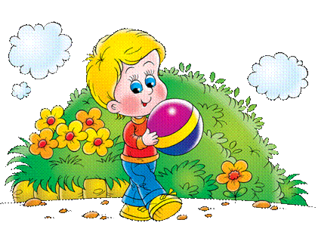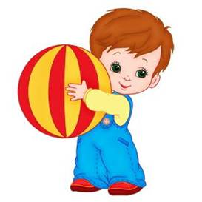
Дошкольный период — чрезвычайно важный этап в жизни ребенка.
Ребенок рождается беспомощным, обладающим единственной способностью – всему научиться со временем. Он не рождается с готовым набором движений, а осваивает их в процессе жизни.
Обучение движениям оказывает влияние на здоровье, общее физическое развитие, развитие познавательных способностей, волевых качеств, эмоциональности ребенка, т.е. на его внутренний мир. Обучение движениям способствует гармоничному развитию личности, совершенствованию как физических, так и психических, интеллектуальных, духовно – нравственных качеств.
Важное место в системе физического воспитания детей дошкольного возраста занимают действия с мячом. Игры с мячом весьма популярны, они встречаются у всех народов мира и не случайно считаются самыми распространенными.
Дети очень любят играть с мячами, особенно с яркими, прыгучими и ловкими.
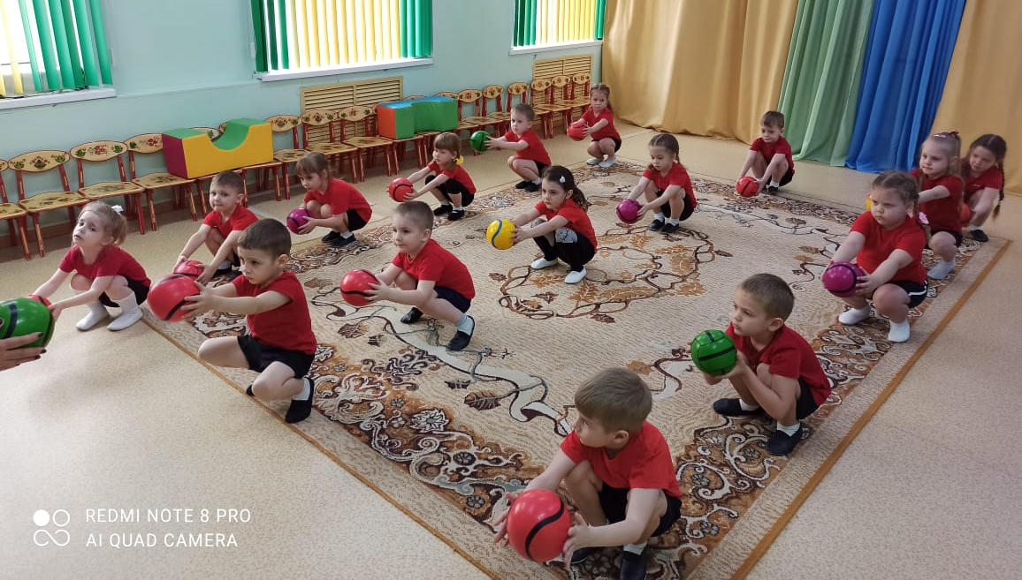
Однако, многие родители уделяют мало времени играм с мячами, и даже летом, на отдыхе, мяч остается незаслуженно забытым.
Игры, игры-упражнения с мячом развивают координацию движений, укрепляют мышцы плачевого пояса, развивают и укрепляют мелкие мышцы рук, способствуют развитию глазомера, меткости.
В играх с мячом развиваются физические качества: быстрота, прыгучесть, сила, ловкость. Такие игры благотворно влияют на работоспособность ребенка. Игры с мячами различного веса и объема увеличивают подвижность суставов пальцев и кистей рук; при ловле и бросании мяча, ребенок действует обеими руками – это способствует гармоничному развитию центральной нервной системы.
А систематические игры и упражнения с мячом активно влияют на совершенствование основных свойств нервной системы: силы, подвижности, уравновешенности.
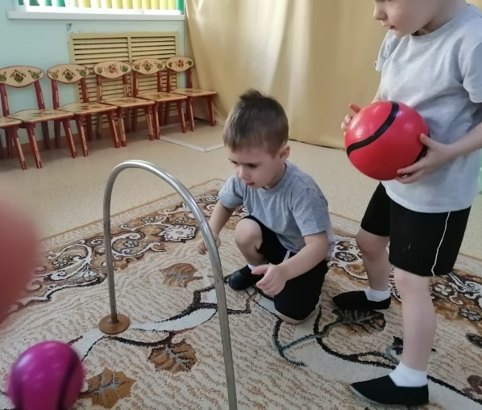 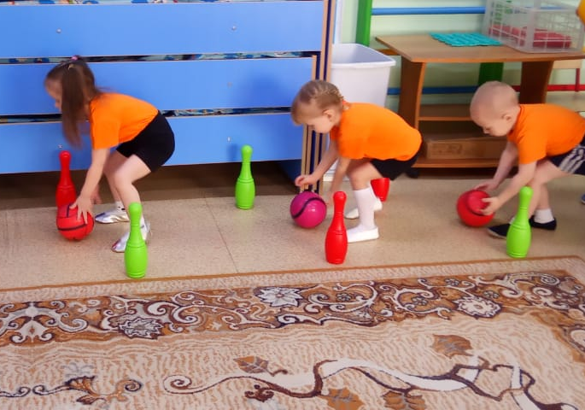
Особенно большое значение придается возникновению радостных эмоций. Положительные эмоции самые действенные!
Совместное выполнение движений (трое, четверо, в парах…) – прекрасная школа приобщения ребенка к коллективу, к деятельности «вместе».
Игры с мячом активизируют не только двигательную, психическую деятельность детей, но и умственную. Упражнения с мячом способствуют развитию сенсорики, движений кистей, пальцев рук, что активизирует кору головного мозга в целом, и речевые центры в частности.

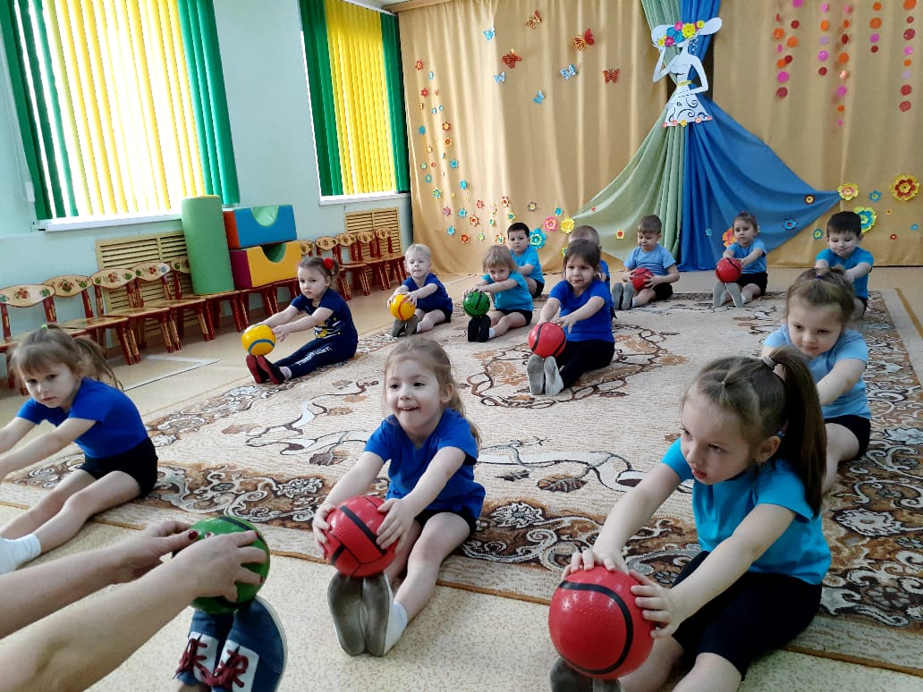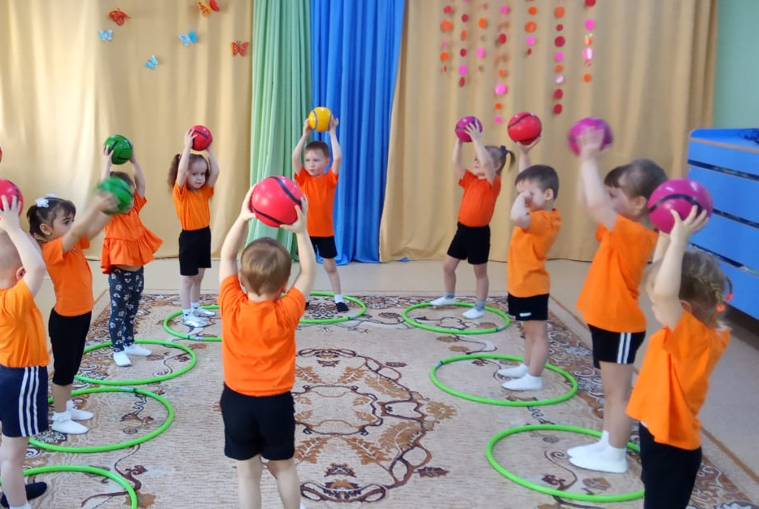
Игры с мячом способствуют быстрому восстановлению умственной работоспособности.
Мяч по популярности занимает первое место в царстве детской игры. Он, как магнит, притягивает к себе детей, надо как можно раньше дать ребенку мяч в руки, а не откладывать это до самой школы, надо научить ребенка общаться и играть с мячом.
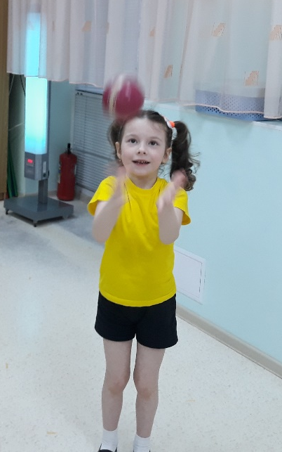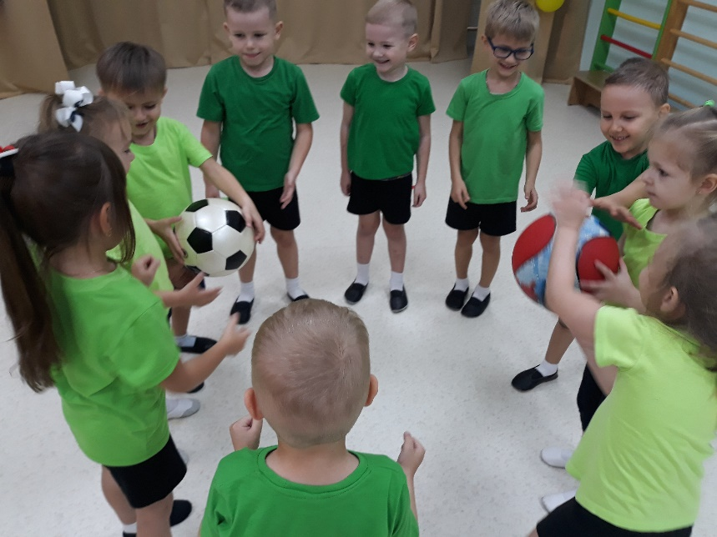
Мяч – один из тех предметов, который быстро и надолго способен увлечь ребенка. Значит есть смысл использовать его в спортивных занятиях с крохой. Упражнения с мячом, хороши тем, что у ребенка нет ощущения, будто мы предлагаем ему что -то серьезное. Деятельность с мячом напоминает веселую игру. Но мы то понимаем, что такая игра на пользу физическому и психическому развитию детского организма.
Постепенно овладевая все новыми и новыми умениями владения мячом, мы помогаем ребенку расти здоровым, гибким, крепким. Учим понимать свое тело и управлять им, помогаем ему формировать интерес к развитию своего организма: к оздоровлению и физическому совершенствованию. 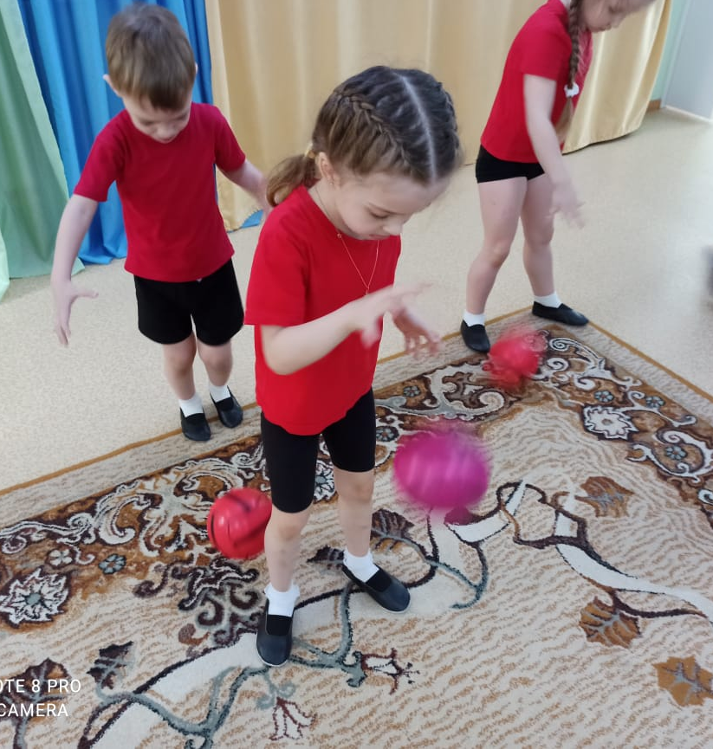 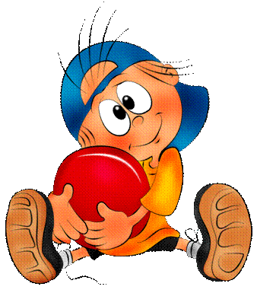
Подготовила: инструктор по физической культуре Попова Н.В.

